**GEOGRAFIJA 9**

**Samostojni delovni zvezek, 2. izdaja**

**REŠITVE IZZIVOV**

**(in drugih neznank)**

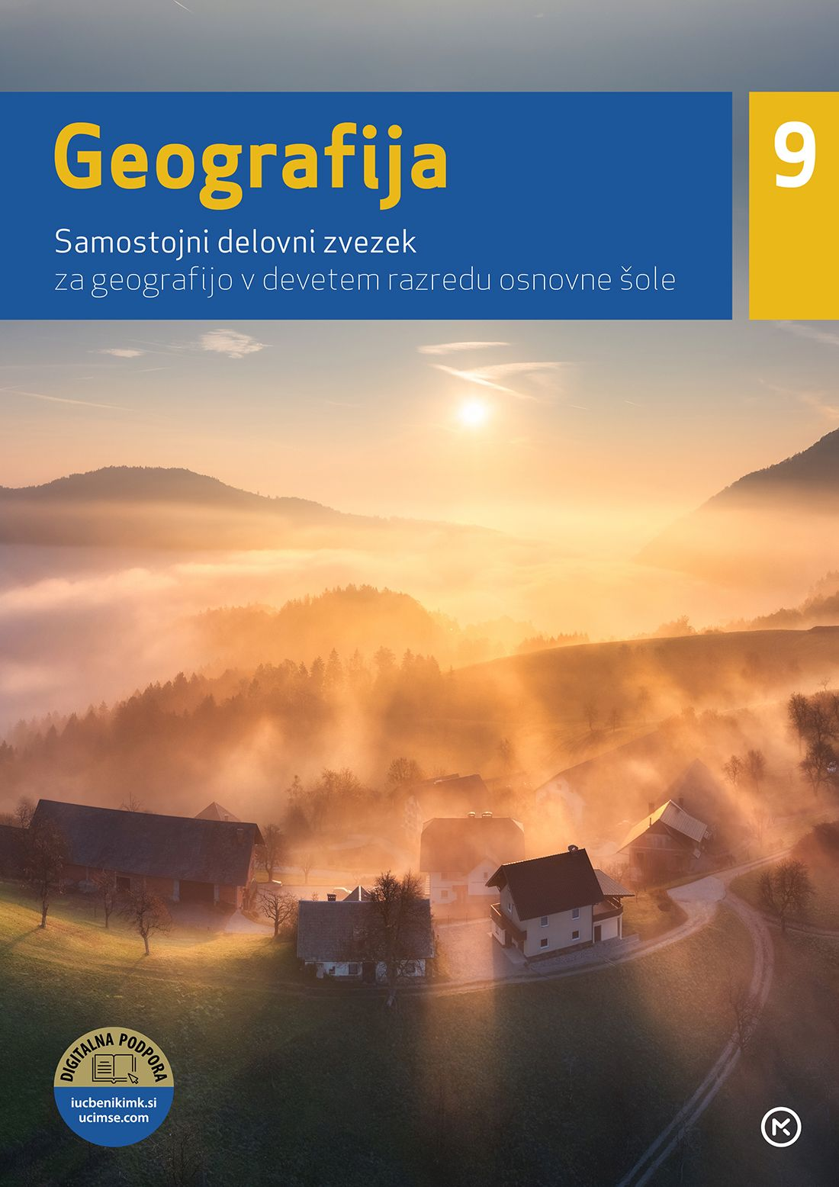

**MLADINSKA KNJIGA**

**Str. 6–7**

- Spodbuda

Naslov poglavja: Slovenija na stiku in prehodu/Kratka predstavitev Slovenije

Številka str.: 10

- Dejavnost

Naslov poglavja: Kamine in njihov pomen/Kamnine in sedimenti

Številka str.: 20

- Str. 7, Za radovedne

Naslov poglavja: Predalpske pokrajine

Številka str.: 74

- Izziv

Naslov poglavja: Podnebje in vodovje

Številka str.: 32

- Izziv

Naslov poglavja: Obsredozemske pokrajine

Številka str.: 57

**Str. 8**

**1.**

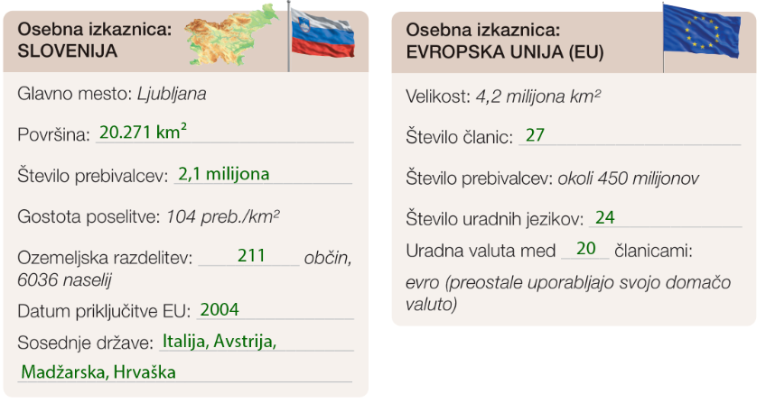

**2.** Učenci/-ke odgovarjajo po lastni presoji. Npr.:

Levo

Tina Maze, smučarka, svetovna in olimpijska prvakinja

Cestna kolesarja Primož Roglič in Tadej Pogačar, zmagovalca največjih tekem

Košarkarji, evropski prvaki

Odbojkarji, evropski podprvaki …

V sredini

Podjetje Akrapovič, ki izdeluje izpušne sisteme

Podjetje Krka, znan proizvajalec zdravil …

Desno

Slavoj Žižek, svetovno znani filozof …

**3.** Kraški pršut, Istrski ovčji sir, Slovenski med, Štajersko-Prekmursko bučno olje …

**Str. 11**

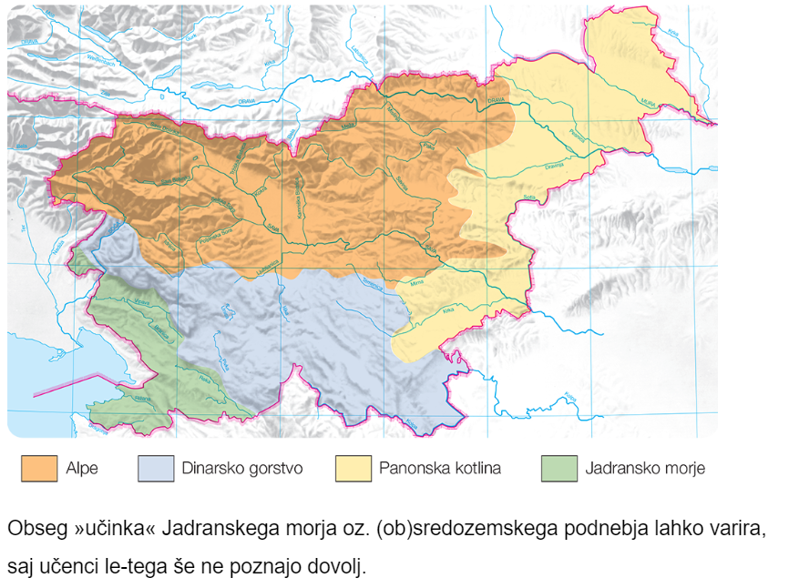

**Str. 12**

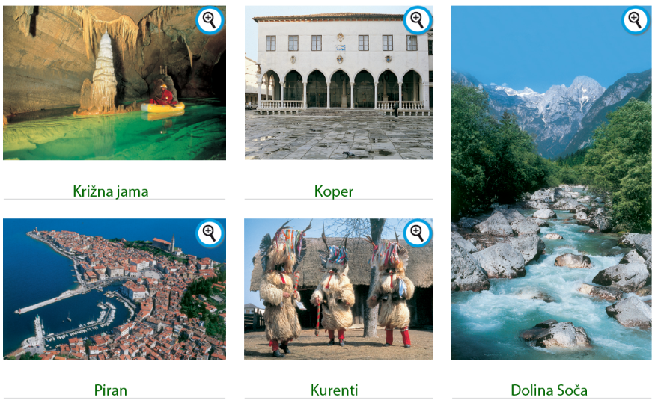

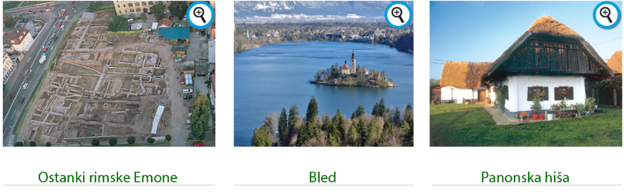

**Str. 18**

**1.**

1- Gorovje

2- Hribovje

3- Gričevje

**2.**

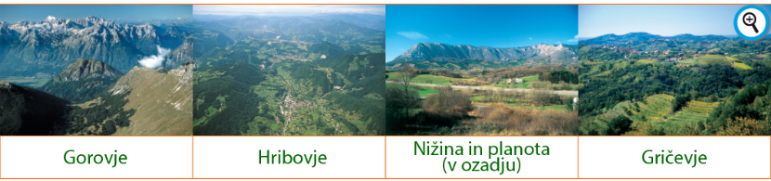

**3.** a)

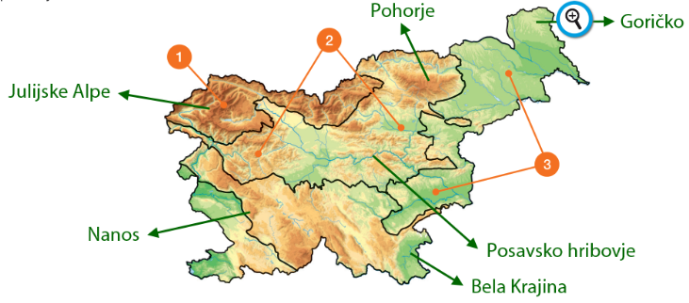

b)

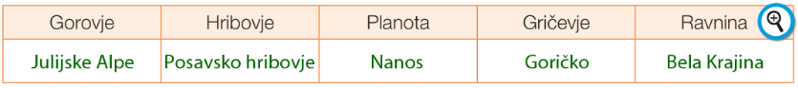

**Str. 21**

**1.**

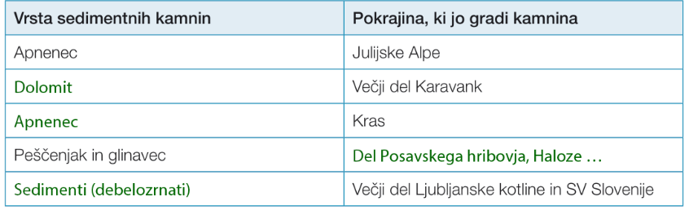

**2.** /

**Str. 24**

Učenci/-ke rešujejo po lastni presoji.

**Str. 24**

Učenci/-ke odgovarjajo po lastni presoji. Npr.:

Južna Slovenija nima veliko voda, zato je hidroenergetsko slabo izkoriščena.; V južni Sloveniji prevladuje apnenec, ki prepušča vodo, zato ni veliko površinsko tekočih voda …

**Str. 28**

**1.**

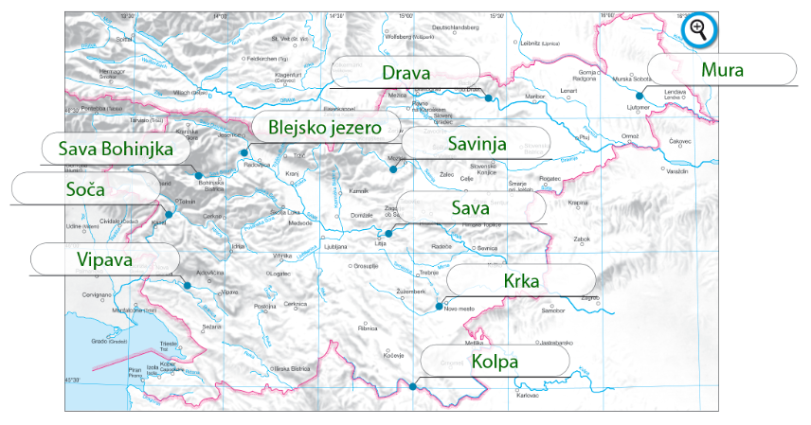

**2.** a) Klimogram Portoroža: Poletja so vroča, in suha. Zime so mile. Povprečna letna temperatura je 13,4 ºC. Višek padavin je jeseni. Nižek padavin je pozimi, pa tudi sredi poletja. Letna količina padavin je 934 mm. Podnebje je zmerno sredozemsko.

Klimogram Murske Sobote: Poletja so vroča, tudi deževna. Zime so mrzle, pod ºC. Povprečna letna temperatura je 10,2 ºC. Višek padavin je od poletja do zime. Nižek padavin je pozimi. Letna količina padavin je 806 mm. Podnebje je zmerno celinsko.

b) Portorož ima višjo povprečno letno temperaturo ter višjo poletno temperaturo, ker je bliže morju. Bližina morja je tudi razlog, da ima mile zime (temperature niso pod 0 °C).

**3.** /

**Str. 32**

**1.** Zemljevida kažeta določeno »ujemanje«. Razvidno je, da imajo višje ležeča območja v povprečju več padavin kot nižje ležeča oz., da višina padavin z naraščajočo nadmorsko višino na splošno narašča.

**2**. Najmanj padavin dobijo skrajno severovzhodna (Goričko, Lendavske gorice, Mursko polje, Slovenske gorice, Dravsko-Ptujsko polje) in jugozahodna (Slovenska Istra) območja Slovenije. Tu pade v povprečju tri do štiri krat manj padavin kakor v najbolj namočenih območjih Slovenije.

**3.** /

**4.**

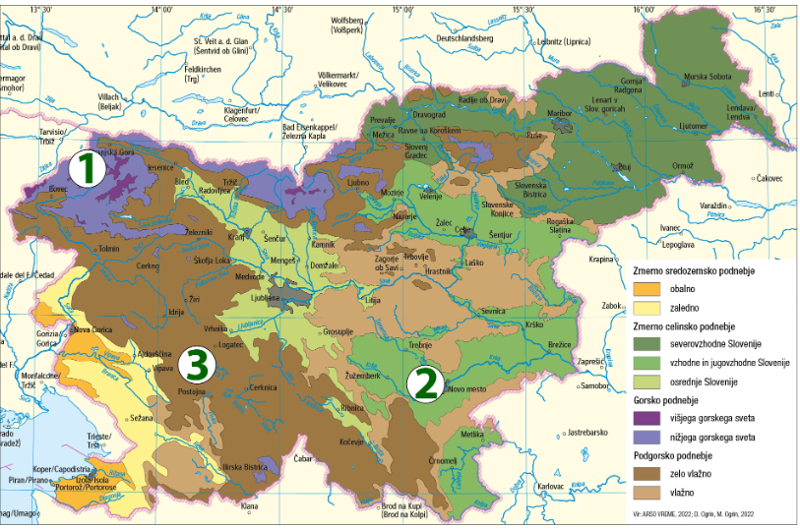

**5.** Klimogram prikazuje Rateče oz. Planico: kraj leži nižje kot Kredarica (ta prejme več padavin, ter ima nižjo povprečno letno temperaturo), zato prejme manj padavin, ima višjo povprečno letno temperaturo, manj mrzle zime, bolj topla poletja …

**Str. 35**

**1.**



**2.** industrija, komunala, kmetijstvo

**3.** b)

**4.** Na območjih s kmetijstvom.; Na SV Slovenije …

**5.** Zmanjšati uporabo umetnih gnojil, nitratov in pesticidov v kmetijstvu …

**Str. 38, zg**.

**1.** Levo zg.: Poselitev je nizka/redka (več je nepozidanih kot pozidanih površin, na vrhu griča je vas), okoliške rodovitne površine/pobočja so namenjene kmetijstvu …

Desno zg.: Poselitev je visoka/gosta (nepozidanih površin »ni«). To je mesto.

Levo sp.: Poselitev je nizka/redka (več je nepozidanih kot pozidanih površin, v dolini je naselje). Okoliška hribovja/pobočja niso primerna na poselitev, saj ni ravnega sveta …

Desno sp.: Poselitev je zelo nizka/redka oz. je ni (pozidanih površin ni), saj je to gorski svet, kjer je poselitev zaradi različnih razlogov nizka (pomanjkanje prostor in cestne infrastrukture, oddaljenost od večjih centrov …).

**2.** … italijanska in madžarska.

… Avstriji, Italiji, na Madžarskem, Hrvaškem.

**Str. 41**

1- Julijske Alpe / Zelo nizka oz. ni poselitve / Gre za gorat svet oz. gorovje, kjer ni dovolj ravnega prostora za naselja …

2- Ljubljanska kotlina / Visoka oz. med 100 in 500 preb./km² / Tu je raven svet, ki je omogočil gosto poselitev; tu so mesta, industrija, delovna mesta …

3- Goriška brda / Nizka oz. med 50 in 100 preb./km² / Gre za gričevnat svet, kjer so dobre razmere za kmetijstvo, zato je pozidanih malo površin …

4- Goričko / Nizka oz. med 10 in 50 preb./km² / Gre za gričevnat svet, kjer so dobre razmere za kmetijstvo, zato je pozidanih malo površin …

**Str. 42**

**1.**

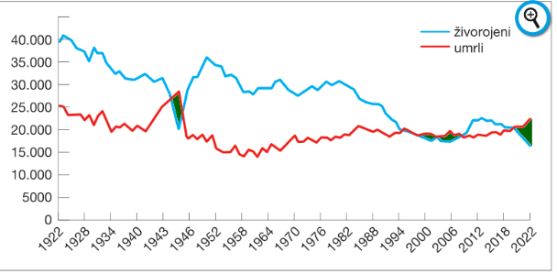

**2.** Med 2. svetovno vojno. V vojnah so žrtve tako med vojaki kot civilisti.

**3.** Tudi med 2. svetovno vojno zaradi razmer, ko ljudje niso želeli oz. niso mogli imeti otrok. Tudi v obdobju med približno leti 1994 in 2008. Razlogi za to niso povsem pojasnjeni; gre za »osebne odločitve« prebivalcev Slovenije …:

**4.** Gre za povečevanja deleža starega prebivalstva in posledično večjo umrljivost (podobno je v številnih državah Evrope).

**5.** Npr.: Leta 2010 skoraj ni več temno zelene barve (povečanje preb. nad 10 ‰); Prevladuje svetlo zelena barva (povečanje med 0 in 5 ‰) …

**Str. 44**

**1.** Nekaj več kot 50.000

**2.** Okoli 100.000

**3.** Leta 2022 je opazno precejšnje povečanje deleža starejših ljudi.; Pojavi se skupina starih nad 90 let, ki jo na zgornji piramidi ni …

**4.** /

**Str. 48**

**1.**

Levo: poljedelstvo; Za poljedelstvo primerne prsti, uravnano površje …

V sredni: industrija; tradicija, trg …

Desno: Turizem; naravne in kulturne zanimivosti, morje, planine, dokaj ohranjena narava …

**2.**

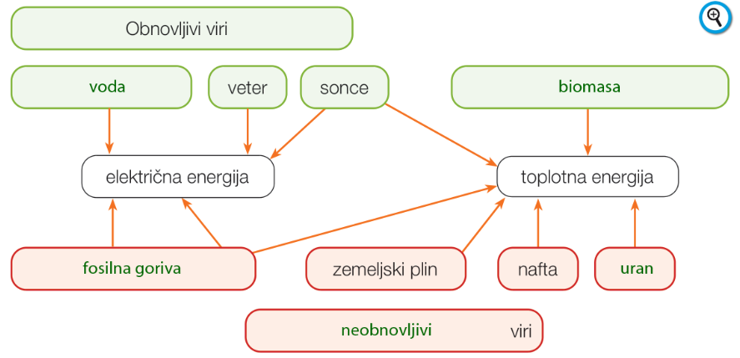

**Str. 50**

**1.** Storitve

**2.** 1- Storitve, 2- industrija, 3- gradbeništvo, 4- kmetijstvo

**Str. 51**

Učenci/-ke odgovarjajo po svoji presoji.

**Str. 52**

1. Pozitivni dejavniki: nižine, širše doline, kotline (= uravnano površje); voda; tradicija …

Neg. dejavniki: hribovito in gorato površje, širjenje mest, industrije, prometa, kmetijska politika …

2. Učenci/-ke odgovarjajo po svoji presoji.

**Str. 53**

Jedrsko gorivo 37 %; Sonce 2 %; tekoča voda 33 %, premog 29 %

**Str. 54**

**1.**

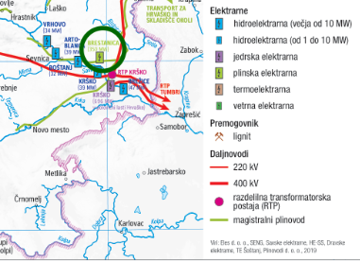

**2.** Šoštanj, TE-TO Ljubljana,

**3.** Drava: 9, Sava: 8, Soča: 4

**4.** Iz Rusije in Alžirije

**Str. 56**

**1.** Ljubljana: kemična, živilska, strojna industrija

Novo mesto: kemična, farmacevtska, avtomobilska industrija

Maribor: kemična, živilska, strojna industrija

**2.** a)

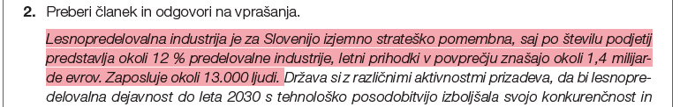

b) Država si prizadeva izboljšati konkurenčnost lesnopredelovalne industrije in povečati dodano vrednost lesnih izdelkov.

To želi doseči s tehnološko posodobitvijo, z zagotovitvijo zadostnih količin lesnih

asortimentov za predelavo lesa, novimi poslovnimi modeli in strateškimi partnerstvi z izobraževalnimi in raziskovalnimi institucijami.

**Str. 60**

**1.**

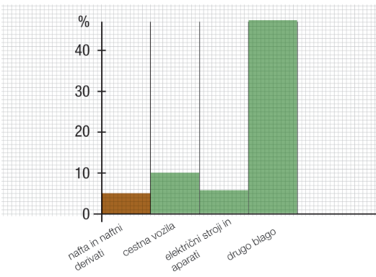

**2.**

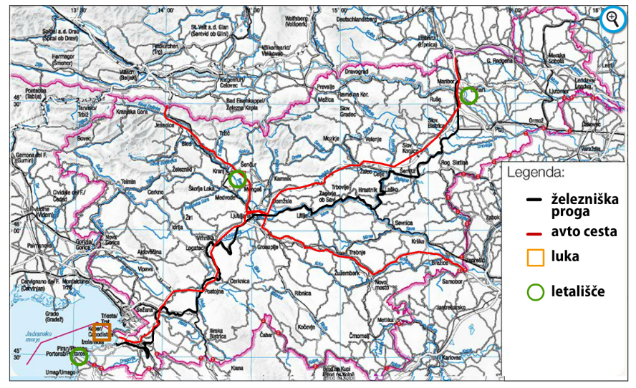

**Str. 61**

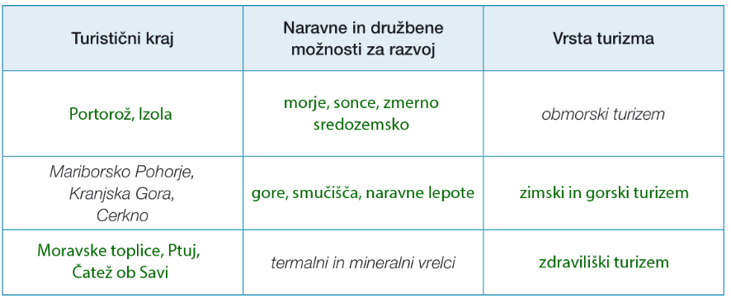

**Str. 64**

1. Julijske Alpe, Karavanke

Klimogram št.: 1

2. Ljubljanska kotlina, Posavsko hribovje

Klimogram št.: 2

3. Cerkniško polje, Nanos

Klimogram št.: 3

4. Koprska brda, Kras

Klimogram št.: 4

5. Goričko, Mursko polje

Klimogram št.: 5

**Str. 66**

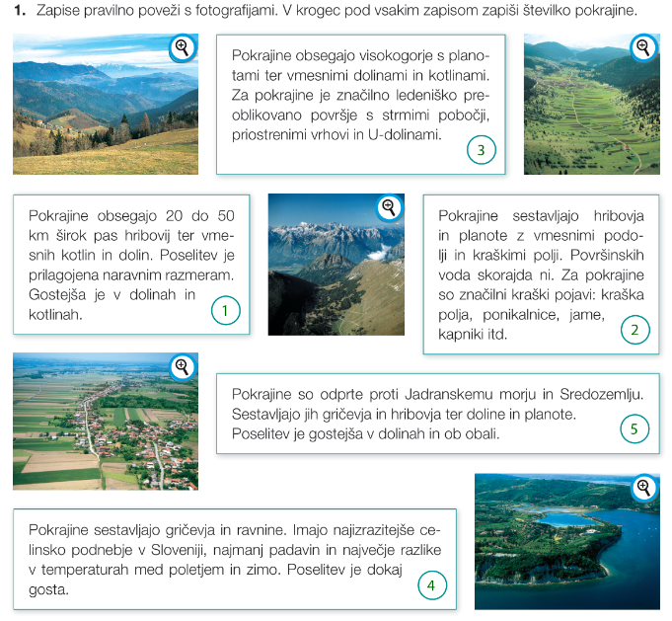

**Str. 72**

a) Ker imata velik padec.

b) Ker je kolebanje vodostaja v strugah v goratih območjih preveliko.; Ker imata v Alpah hudourniško naravo.; Tu so pretoki bolj umirjeni tudi po zaslugi pritokov, ob tem pa je tu gradnja jezov in akumulacijskih jezer bolj sprejemljiva.

**Str. 73**

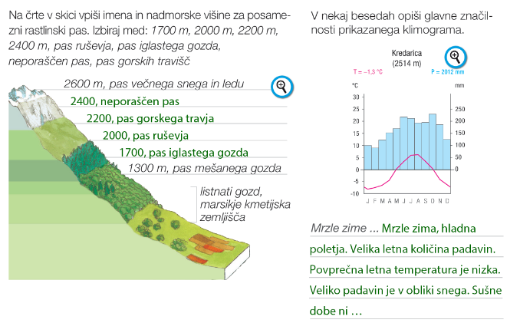

**Str. 77**

**1.**

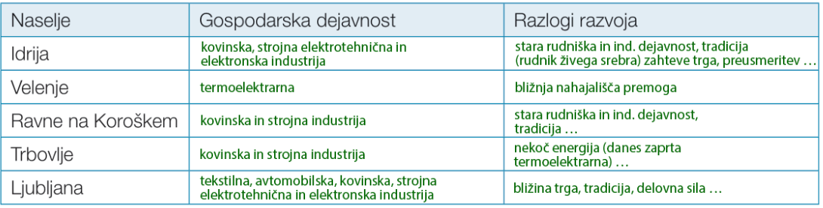

**2.** Leva fotografija prikazuje območje, ki je za poselitev zelo primerno: gre za kotlino oz. ravnino, uravnano ozemlje.; Na fotografiji se vidi reka, ki je lahko vir vode za namakanje, tudi za pitje ...

Desna fotografija prikazuje hribovito območje, ki je za poselitev manj primerno: ni ravnega ozemlja za ceste, naselja …

**3.** Razlika v povprečni letni temperaturi je za 0,7 °C v prid Ljubljane. Ljubljana prejme več padavin. Ljubljana ima višek padavin septembra, oktobra in novembra, Celje pa tudi v poletju …

**Str. 80**

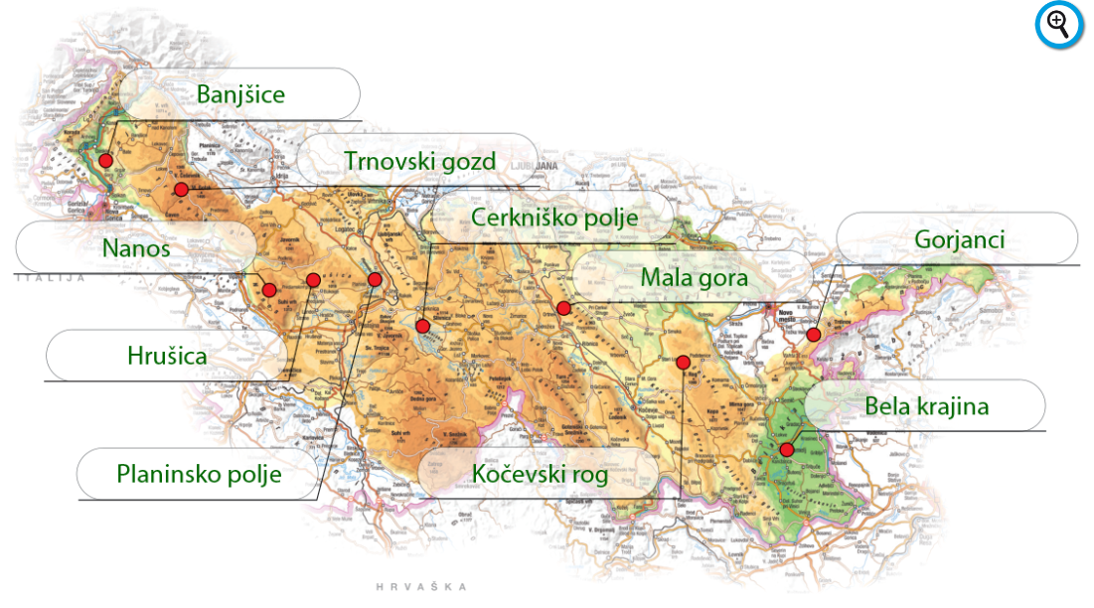

**Str. 81**

**1.**

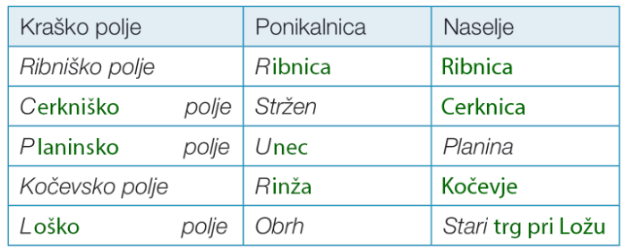

**2.**

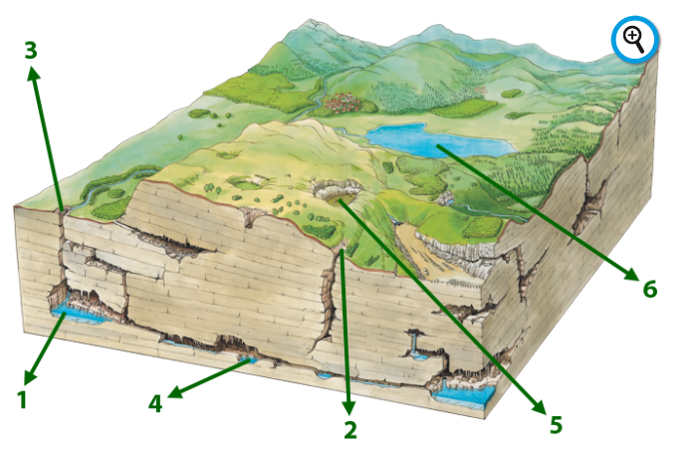

**Str. 84**

**1.** Levo: flišne pokrajine – zelena poraščena pokrajina; desno: kraške pokrajine – kamnita, slabo poraščena pokrajina

**2.** 1- Pokrajina na levi je zelena in poraščena pokrajina, pokrajina na desni je kamnita, slabo poraščena pokrajina. 2- Na desni pokrajini so vidne kmetijske površine, na levi jih ni …

**Str. 85**

**1.** Koprska brda 20–22 °C, Brkini 18–20 °C, Kras 20–22 °C

**2.** V zimskem delu

**3.** /

**Str. 88**

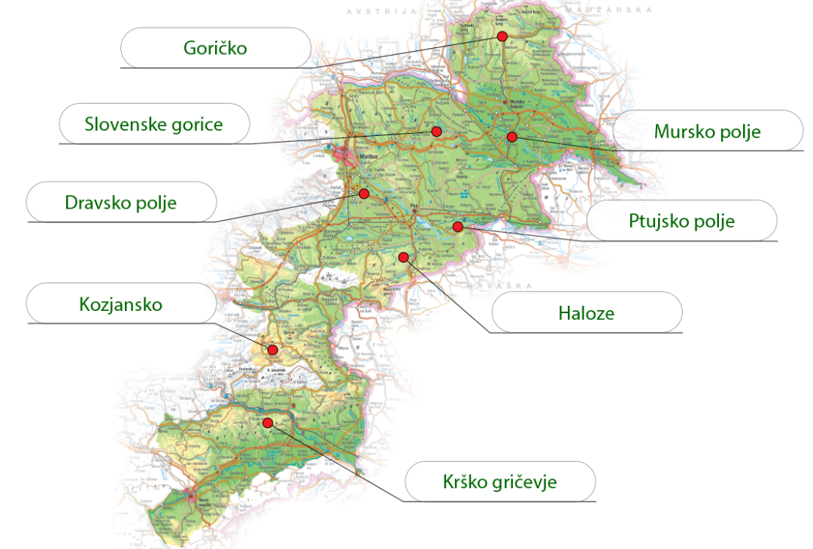

**Str. 89**

**1. (oz. 2.)**

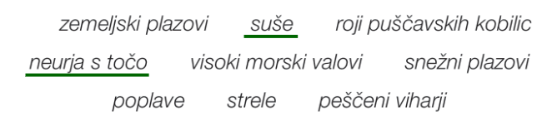

**3.** Suše – vzrok zanje je mala količina padavin v času rastirastlin.

**4.** Kmetijski pridelki so ogroženi. Izpad dohodka za kmete.

**5.** Umetno namakanje; Pridelava poljščin, ki so bolj odporne na sušo.